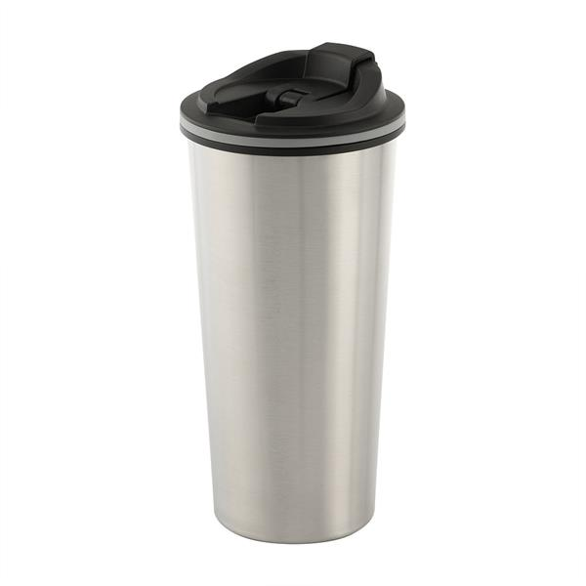
Czy w podpunkcie 4 zamawiający dopuści przedmiot Kubek Termiczny z zaworem 450 Ml

Odpowiedź: TAK dopuszczamy, z zastrzeżeniem że dostarczony kubek będzie w kolorze niebieskim z grawerem, tak jak jest to w opisie OPZ

